La UR-112 Aggregat d’URWERK.
Vers la troisième dimension et au-delà

Genève – 27 octobre 2021

La dernière-née de la maison horlogère URWERK fait partie de la collection Special Project, le laboratoire URWERK, espace de toutes les libertés et toutes les folies.
Ses cofondateurs, Felix Baumgartner, maître horloger et Martin Frei, directeur artistique et designer, ont entamé cette nouvelle aventure à partir d’une page blanche. Ou plutôt d’un carnet d’esquisses débordant d’idées.
C’est un nouveau défi qu’ils ont rêvé mécanique. Car ici, c’est clairement la prouesse technique qui a pris le lead. La beauté de cette UR-112 se cache dans la complexité de ses rouages et une précision d’assemblage quasi-maniaque.
Voici la genèse d’un tour de force horloger.
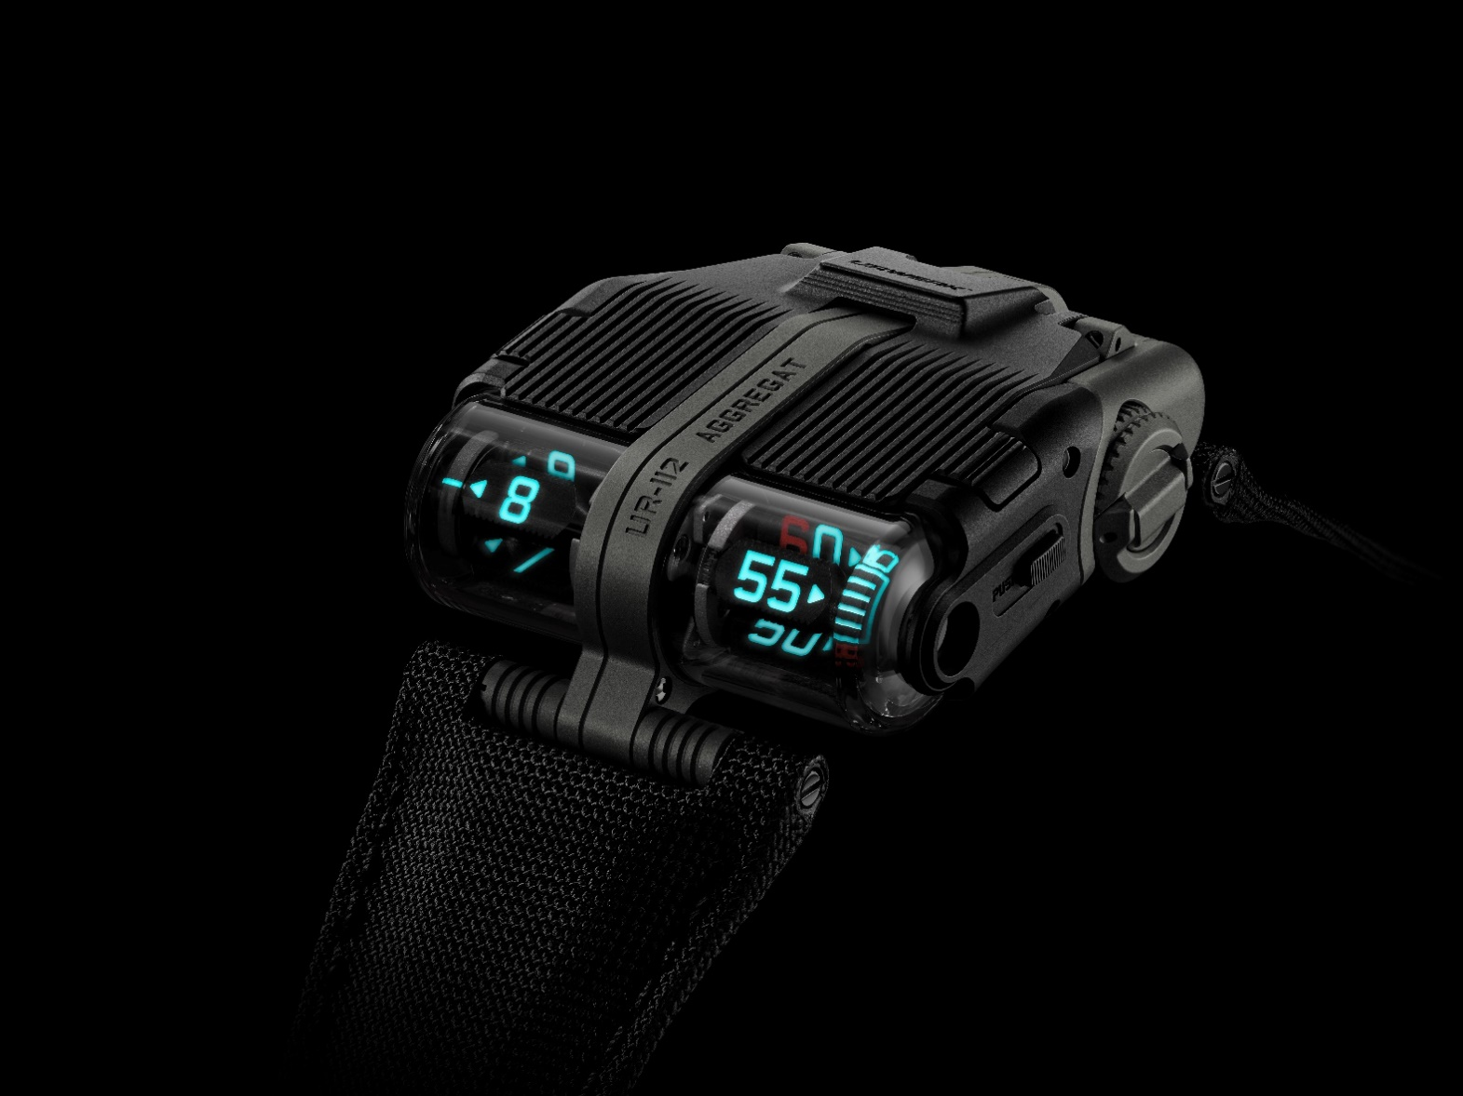

Elle s’appelle Aggregat. Un condensé de 25.5 grammes de pure technique pour une lecture du temps entièrement digitale, de l’heure à la seconde. Un quitte ou double horloger qui se joue aux microns près.

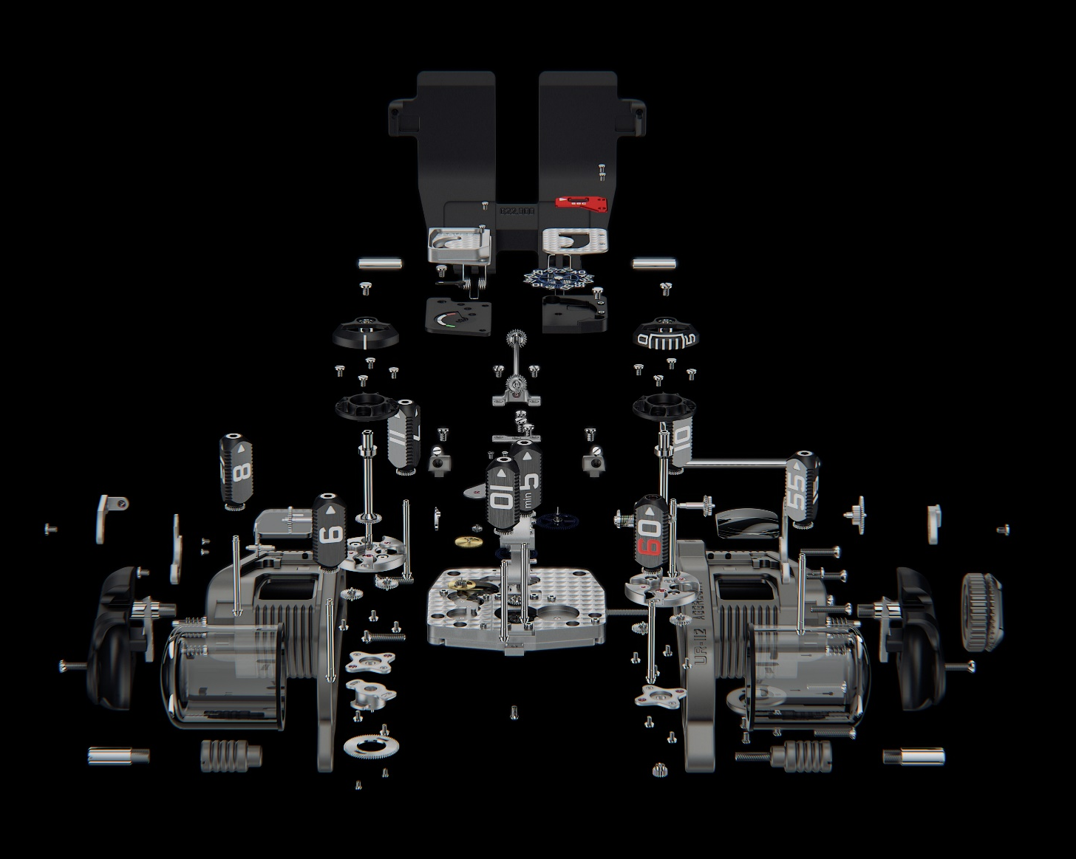

Partons de l’heure et des minutes. Elles sont chacune représentées sur des prismes triangulaires qui opèrent sous des cylindres transparents. Des constructions en quasi-lévitation que l’on peut admirer à travers le cristal.
D’un côté, l’indication des heures. Ces douze unités gravées puis chargées de SuperLuminova sont réparties équitablement sur les trois facettes de quatre satellites. La transcription du temps prend ici la forme d’un affichage signalétique qui bascule de façon franche et sèche sur un rythme chronométrique.
A l’opposé, un même système sert à l’affichage des minutes. Des minutes traînantes qui se sont libérées de la contrainte de l’unité et s’affichent par incrément de 5 en 5.

La bonne marche de l'affichage des heures sautantes est dépendante de l’avancée des minutes. A la 60e minute, la force accumulée pendant ces 3600 secondes est relâchée pour faire basculer l'heure à l’unité suivante.

Mais la source première de toute cette puissance prend racine dans le mouvement de base situé à l’opposé de cette construction dantesque. Une longue et fine tige lie le corps de la UR-112 à sa tête. Il s’agit de l’axe cardan, pièce centrale et d’importance vitale pour ce mécanisme. Un jeu de rouage complexe, une succession d’engrenages, permet à cet axe de transmettre toute l’énergie requise. Et ce malgré un détournement de direction à 90°. En effet, cet arbre de transmission avec double engrenage – un à chaque extrémité - est perpendiculaire à l'indication de temps qui, elle, est horizontale. « Nous avons surnommé cette pièce l’Aggregat car la UR-112 met en interaction différents éléments. A partir d’une source d’énergie unique nous alimentons tous les affichages et mécanismes de cette UR-112. Cette force est distribuée avec parcimonie, voire « recyclée » pour que de la seconde digitale à la tête de la montre, aux minutes traînantes et à l’heure sautante situé à l’extrême opposé, chaque élément reçoive précisément la dose d’énergie requise. Sans déperdition » explique Felix Baumgartner.

Le mécanisme de la UR-112 est emboîté dans une structure à clapet (capot de protection à charnière) faite de titane. Une simple pression sur les boutons poussoirs placés sur ses flancs déverrouille le couvercle et révèle l’affichage délicat des secondes numériques. Gravés sur une fine roue de silicium, les chiffres squelettés défilent sous une loupe à côté du seul affichage analogique de l'UR-112, un indicateur de réserve de marche de 48 heures.

Cette première édition limitée à 25 exemplaires est de finition mate. Elle revêt des couleurs sobres, un corps anthracite aux flancs noirs complété d’un capot de la même couleur. Belle et élégante. « Les sources d’inspiration pour cette UR-112 sont nombreuses et diffuses. La calandre de la Bugatti Atlantique est la plus évidente. Une automobile exceptionnelle dont la colonne vertébrale contrastée souligne la symétrie absolue. Certaines influences moyen-orientales sont également vives dans mon esprit. Les souvenirs, les odeurs, les expériences vécues lors de mes voyages nourrissent mon imaginaire et se retrouvent dans toutes mes créations. Par touche subtile » raconte Martin Frei.
Alors, laissez-vous séduire par la noblesse de cette carrosserie épurée, elle renferme le plus beau des secrets.

UR-112 « Aggregat »
Édition limitée de 25 pièces
Prix : CHF 250’000,00 (francs suisses / hors taxes)

MOUVEMENT

Calibre : calibre UR-13.01
Rubis : 66
Échappement : ancre suisse
Fréquence : 4 Hz ; 28'800 vph
Remontage : automatique
Réserve de marche : 48 heures
Matériaux : Prismes satellite des heures et minutes en bronze Beryllium ; axe cardan en titane ; roue des secondes en silicium
Finitions de surface : perlage, sablage, Côtes de Genève, têtes de vis polies.

INDICATIONS

Heures digitales sautantes et minutes digitales traînantes sur prismes satellitaires ; secondes digitales en silicium ; réserve de marche

BOÎTIER

Dimensions : largeur 42mm ; longueur 51mm ; épaisseur 16mm
Verre : glace saphir
Étanchéité : testée sous pression à 3ATM / 100ft / 30m

Prix : CHF 250’000.00 (Francs suisses // taxe non incluse)

______________________

Contact media
Ms Yacine Sar
press@urwerk.com
+41 22 900 2027
www.urwerk.com/press

